基于安卓的通讯app

设计说明书

[V1.0(版本号)]

拟 制 人____李国豪__________________
审 核 人______________________
批 准 人______________________

设计说明书

1．引言
1.1编写目的
把开发计划过程中对各项工作的人员，分工，系统资源进行整合，利用文档记录下来，以便根据本计划开展和检查本项目工作，保证开发成功。、
确定项目的审查计划，确定每一个项目负责的人员，规定项目开发的基本内容。
预期读者为软件工程开发学生，辅导教师，助教，项目管理人

1.2背景
a.开发的软件系统的名称：基于安卓的手机app
b.本项目的任务提出者:李国豪、开发者：胡佳宾 郭睿智 李国豪 陈亮
用户：对有聊天需求的用户
实现该软件的计算站：用户联网计算机
1.3定义
安卓开发：安卓（Android）是一种基于Linux的自由及开放源代码的操作系统。主要使用于移动设备，利用安卓编译器对该软件开发，实现在移动端使用的目的。
套接字：套接字（socket）是一个抽象层，应用程序可以通过它发送或接收数据，可对其进行像对文件一样的打开、读写和关闭等操作。套接字允许应用程序将I/O插入到网络中，并与网络中的其他应用程序进行通信。网络套接字是IP地址与端口的组合。使通讯软件实现联机操作的目的。
1.4参考资料
《第一行代码》 中国工信出版集团
《软件工程》 机械工业出版社第八版

2．总体设计
2.1需求规定
系统输入为用户登录后对文档的操作，输出为另一个用户的接收，互为输入和输出。
2.1.1系统功能
实现不同用户之间的实时通讯，实现不同用户之间的即时通讯，包括数据的输入，删除，修改，追加，表情包的发送，操作界面简单明了，使用方便。可以对用户管理，管理员后台管理。添加查找好友。

2.1.2系统性能
稳定持续的收到信息，对信息进行处理
2.1.2.1精度
信息接收不会出错
2.1.2.2时间特性要求
每一条信息发出与接收控制在五秒内。
2.1.2.4可靠性、
基于安卓平台技术已经比较成熟
2.1.2.5灵活性
不同安卓设备都可以使用，灵活性比较高。

2.1.3输入输出要求
输入输出保持一致

2.1.4数据管理能力要求
信息管理可以实现更改，保证安全性

2.1.5故障处理要求
出现故障尽快处理排除

2.1.6其他专门要求
暂无

2.2运行环境
安卓
2.2.1设备
安卓手机
2.2.2支持软件
安卓系统
2.2.3接口
客户端与服务器接口
2.2.4控制
[说明控制该系统的运行的方法和控制信号，并说明这些控制信号的来源。]

2.3基本设计概念和处理流程
主要基于极光平台用于后台服务器的处理，自己的主要用于实验

2.4结构
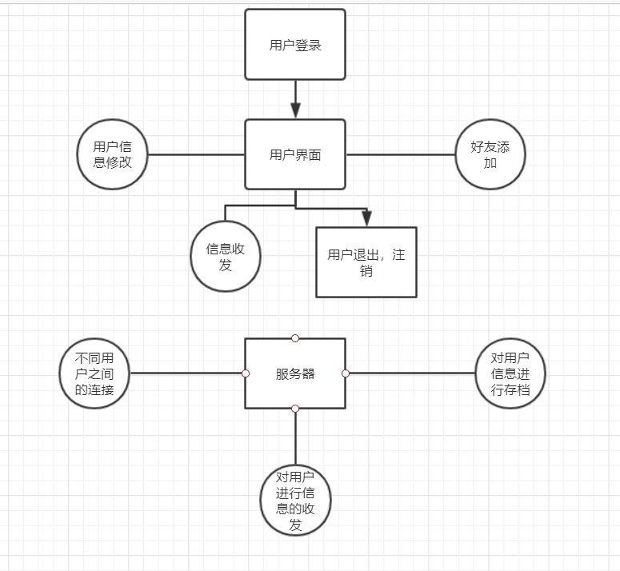

2.5功能需求与系统模块的关系
[本条用一张矩阵图说明各项功能需求的实现同各模块的分配关系。]
 | 客户端 | 服务器
用户登录 | 1 | 1
用户退出 | 1 | 1
用户信息修改 | 1 | 1
信息收发 |  | 1
不同用户之间的连接 |  | 1
用户信息存档 |  | 1
对用户进行信息的收发

2.6人工处理过程
对后台用户的处理，以及对服务器的支持
2.7尚未解决的问题
不同平台之间不能通讯

系统的结构

4．模块1（用户登录与退出）设计说明
4.1模块描述
用于用户登录
4.2功能
用户存在时登录，不存在用户信息时注册登录，退出，保存用户信息回到登录页面
4.3性能
将用户状态变为在线，进入用户界面
4.4输入项
键盘输入信息，用户信息和密码
4.5输出项
得到用户登录界面
4.6设计方法（算法）
运用用户账号与密码，以及设备号与后端建立连接
4.7活动图
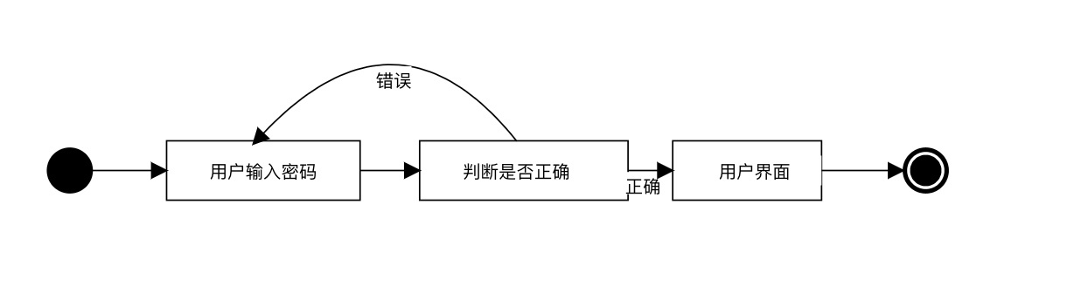
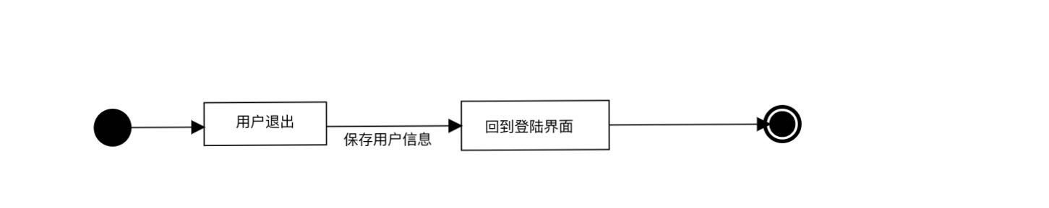

[4.8接口
一用户连接服务器，由服务器发给本用户需要发给的用户，运用sdk 接口，建立稳定的连接
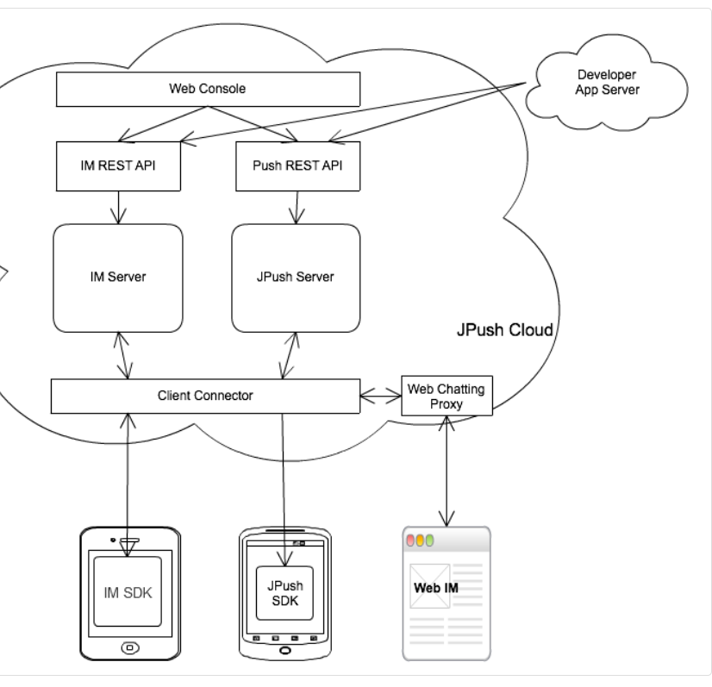
4.9存储分配

4.10注释设计
User
4.11限制条件
网络连接
4.12测试计划
检测用户登录的步骤及退出是否有问题
4.13尚未解决的问题
暂无

4．模块2（用户界面）设计说明

4.1模块描述
对用户的登录的界面进行编辑，包括好友添加按钮，信息修改按钮，好友状态显示，登录退出按钮，等设置
4.2功能
提供软件运行的框架，提高操作的便捷性
4.3性能
准确的反应不同的按钮对应不同的功能
4.4输入项
鼠标键盘点击信息
4.5输出项
不同按钮对应的功能
4.6设计方法（算法）

4.7流程逻辑

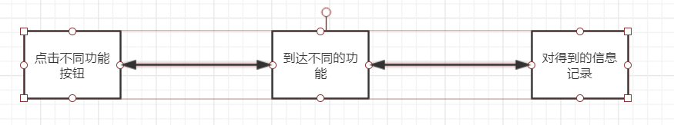
4.8接口
接收用户信息，以及对用户进行管理
4.9存储分配

4.10注释设计

4.12测试计划
对不同的按钮进行功能设计
4.13尚未解决的问题

4．模块3(好友添加功能）设计说明

4.1模块描述
能够根据用户的账号名称进行搜索，得到有效名字，不是自己的好友时，能够添加为好友，能够接受到别人的好友请求。建立连接成为好友
4.2功能
发送好友请求
接受好友请求
拒绝好友请求
获取好友列表
删除好友
4.3性能
服务器响应速度，客户端接收速度
4.4输入项
对好友的请求信息
4.5输出项
好友请求信息
4.6设计方法（算法）
好友添加算法
4.7流程逻辑

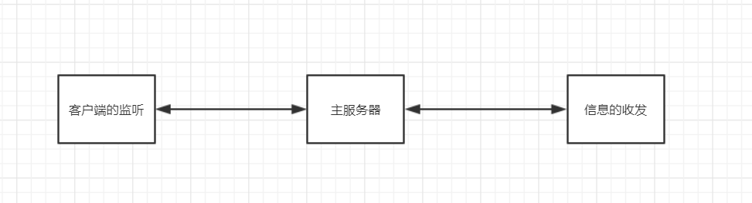

[4.8接口
接收用户信息，以及对用户进行管理
4.9存储分配

4.10注释设计
Server
4.11限制条件
服务器的具体情况，限制用户数量
4.12测试计划
对服务器的管理情况，用户的信息收发，客户端监听测试
4.13尚未解决的问题

4．模块3设计说明

4.1模块描述
服务器对客户端端口进行监听，响应客户端的请求，对每一个在线用户安排线程
4.2功能
监听客户端
公共数据处理
用户请求管理
4.3性能
服务器运行速度
服务器响应速度
服务器吞吐量
4.4输入项
不同客户端输入信息
4.5输出项
向不同客户端发出信息
4.6设计方法（算法）
主服务器的框架
对用户端的监听
对信息的收发

5．接口设计
5.1用户接口
用户登录
信息修改
信息收发
好友设置

5.2外部接口
与设备的适应性接口
5.3内部接口
客户端与服务器接口

运行设计
6.1运行模块组合
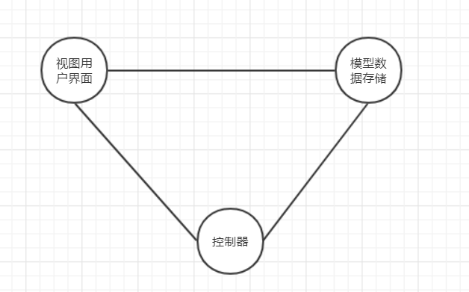

6.2运行时间
运行时间根据用户使用时间，以及管理者对服务器的控制

7．系统数据结构设计
7.1逻辑结构设计要点
对客户端与服务端 的处理
7.2物理结构设计要点
对客户端安卓手机平台的处理

4．模块3(服务器）设计说明
8.1服务器描述
极光以提供更加全面的开发者服务为目标，利用极光推送的数据和网络优势结合更丰富的功能，推出了极光统计（英文：JAnalytics）。极光统计为独立的统计 SDK ，让开发者可以更便捷的集成无需依赖 JPush 可以单独使用。通过简洁直观的数据报表帮助开发者了解用户的属性和使用情况，优化用户体验，为企业决策提供有效的数据支撑。
因为我们使用的现有的网络上的服务器（激光服务器）所以这一部分不需要我们再整理
8.2服务器的运作
极光开发者服务SDK采用了模块化的使用模式，即一个核心模块 （JCore）+N 种服务（IM，JPush，JAnalytics）的使用方式，方便开发者同时集成多项极光开发者服务，极大的优化了多模块同时使用时功能模块重复的问题。
8.3服务器的功能
服务器
使用场景 | 应用推送 | IM聊天、社交
面向对象 | 设备 | 用户、帐号
消息对象 | App 运营人员或者 App Server 向用户推送 | 用户之间互相交流
发送方式 | 支持广播、Tag，或者单设备 | 单聊、群聊
模块四用户信息的收发
9.1用户信息的收发
极光会以推送的方式将消息发给我们指定的用户，极光在这里是一个中介作用
但是JMessage iOS SDK 支持 iOS 7 以上系统版本。

username（用户名）
这是 App 的用户名，App 里用来唯一地标识其用户，必须唯一。
App 调用 IM SDK 时实际使用的，可以是其用户的 ID，用户帐号名，或者 Email，总之任何一个能唯一地标识其用户的都可以。

groupId（群组ID）
App 使用 JMessage 提供的群组功能创建群组时得到的群组标识。发群组消息、加人、踢人等操作，都需要这个群组ID。

AppKey（应用Key）
用来唯一标识一个 App，需要在管理控制台创建。SDK 集成时，需要配置此 Key，以便系统识别当前用户属于某个应用。

说明：同一个 AppKey 里用户名必须唯一，不同的 AppKey 之间用户名可以重名。
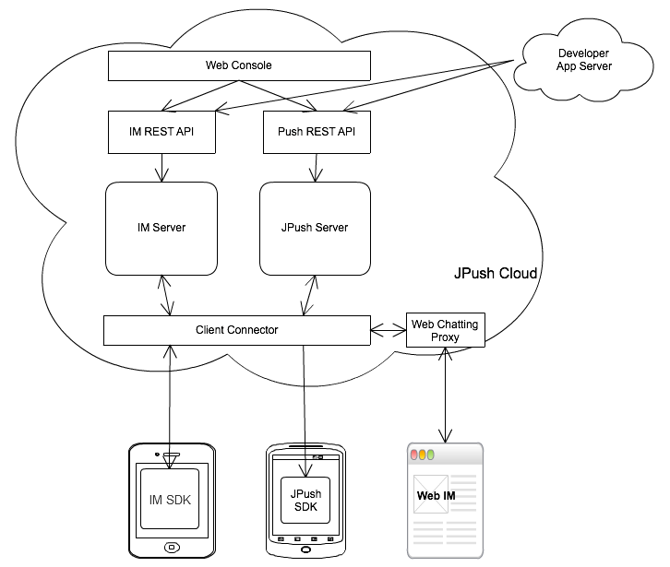

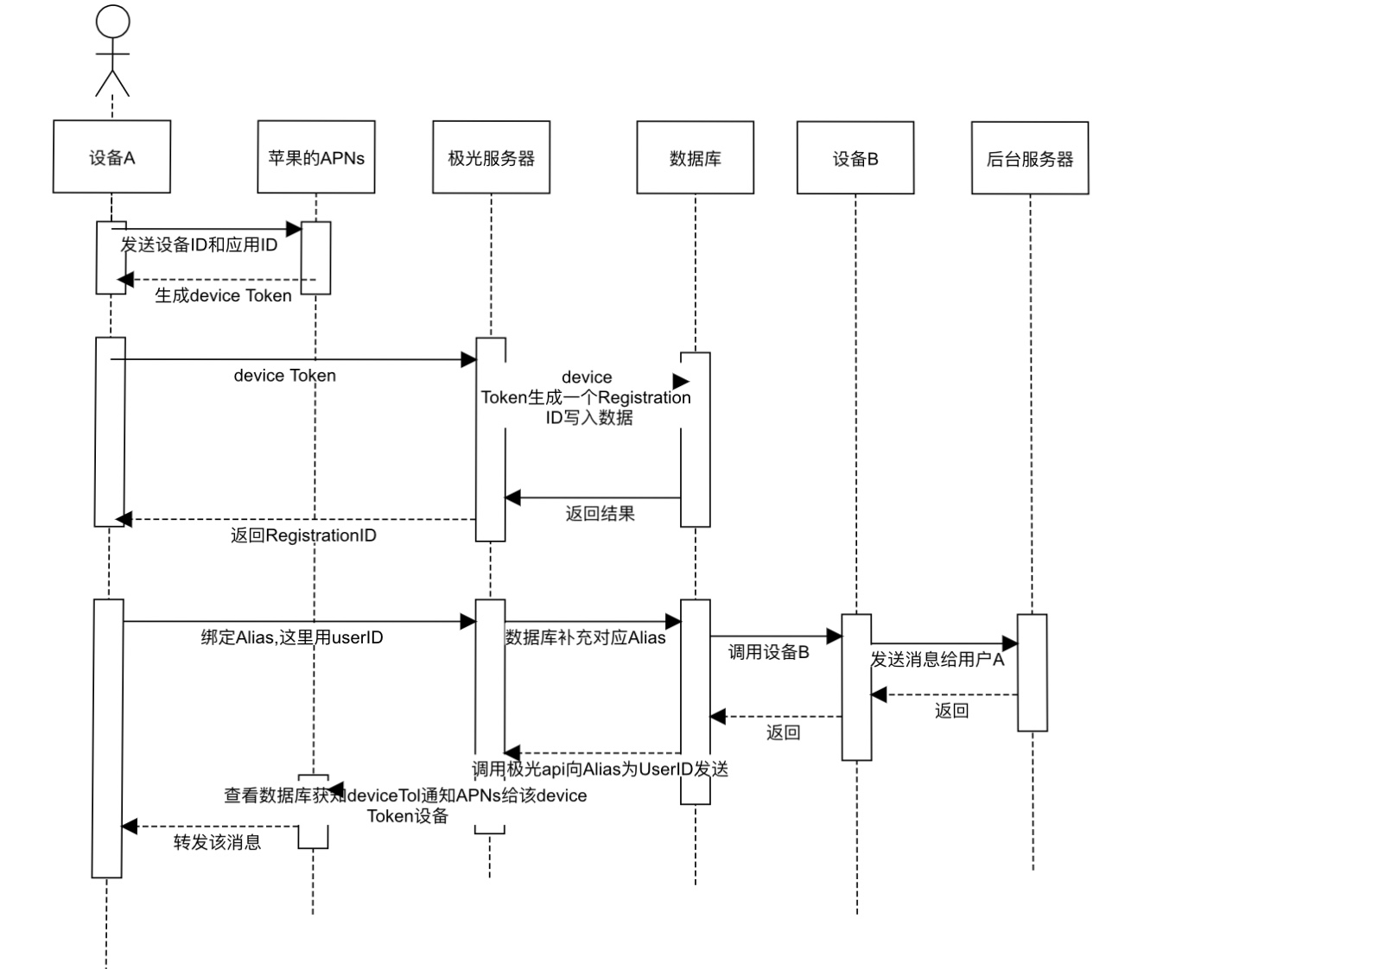
模块四对用户信息的存档
10.1用户信息存储在极光服务器端，
用户信息会储存在极光处理器的个人网址上，打开网址即可查询到所有用户信息。

8．系统出错处理设计
8.1出错信息
现阶段预想出错只会出现在消息发送与消息接收，可能在发送消息时出现网络波动导致消息显示已发送，但接收方却未收到。

8.2补救措施
补救方法为重新发送或者进行询问是否收到消息
- 后备技术 可以将数据进行阶段性的下载储存
- 降效技术 无
- 恢复及再启动技术 可以进行格式化后重新启动
8.3系统维护设计
对客户端与服务器不同问题所在进行处理。

